Elanco participa en “USA- EU Transatlantic Business Summit”, la primera cumbre empresarial para reforzar el diálogo transatlántico entre Estados Unidos y la Unión Europea
Madrid, febrero de 2026. Elanco Animal Health será uno de los actores del “USA- EU Transatlantic Business Summit”, la primera cumbre transatlántica empresarial entre Estados Unidos y la Unión Europea, que se celebrará el próximo 18 de febrero en Bruselas. La compañía, referente global en salud animal, tendrá un papel destacado en las ponencias estratégicas centradas en la cooperación económica, la resiliencia de los sistemas alimentarios y el fortalecimiento de las alianzas internacionales.
En representación de la compañía, Jesse Sevcik, vicepresidente de Asuntos Corporativos Globales, formará parte del panel titulado “Restableciendo las reglas: comercio, geopolítica y alianzas estratégicas”, donde se abordarán los retos actuales del comercio internacional y el nuevo equilibrio geopolítico.
Asimismo, Juan Pascual, vicepresidente de Francia, Iberia e Italia, intervendrá en el panel “Alimentando el futuro: caminos transatlánticos hacia sistemas alimentarios seguros y protegidos”, centrado en la sostenibilidad, la seguridad alimentaria y la cooperación regulatoria entre ambos bloques.
En palabras de Juan Pascual, “la colaboración entre Estados Unidos y la Unión Europea es fundamental para avanzar hacia sistemas alimentarios más sólidos, seguros y sostenibles. Este tipo de foros nos permite compartir conocimiento, generar consensos y construir soluciones conjuntas ante desafíos globales”.
Desde la compañía subrayan que este encuentro representa una oportunidad clave para promover un diálogo constructivo entre empresas, responsables políticos y expertos internacionales sobre los factores que están redefiniendo la industria agroalimentaria y el comercio global.

Sobre Elanco
70 años cuidando de la salud animal
Elanco Animal Health es una empresa líder mundial en salud animal dedicada a innovar y ofrecer productos y servicios para prevenir y tratar enfermedades en animales de granja y animales de compañía, creando valor para ganaderos, veterinarios, tutores de mascotas, Pet Shops, grupos de interés y la sociedad en general. Las iniciativas de Elanco Healthy Purpose™ promueven la salud de los animales, las personas y el planeta, sensibilizando al consumidor sobre la importancia de la seguridad alimentaria mundial y potenciando el vínculo entre las personas y los animales.
Con presencia en 90 países y unos 9.000 empleados en todo el mundo, la compañía promueve la innovación, tanto en la investigación científica como en las operaciones cotidianas. Fundada en 1954, Elanco tiene su sede principal en Indianápolis, Indiana (EE.UU.), cuenta con 18 plantas de fabricación y más de 200 marcas. Más información en elanco.com

MATERIALES QUE ACOMPAÑAN LA NOTA DE PRENSA:

Logos e imágenes de recurso:
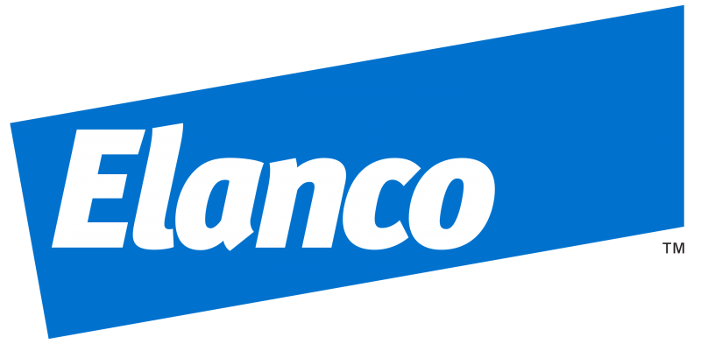
 | 

